Masarykova univerzita
Pedagogická fakulta

Didaktika přírodopisu s biologií člověka

PŘÍPRAVY NA VYUČOVACÍ HODINY PŘÍRODOPISU

Kateřina Slavíčková, UČO 105648
5. ročník, Bi/Rv
podzim 2007
Téma: KOSTERNÍ SOUSTAVA - KOST
Ročník: osmý
Časová dotace: 2 vyučovací hodiny (2 x 45 minut)

Scénář 1. vyučovací hodiny

Téma: Kosterní soustava - Stavba kosti

1. Seznámení s cílem vyučovací hodiny:
V dnešní hodině začneme probírat kosterní soustavu. Na začátku si řekneme, z čeho se skládá soustava pohybová a proč je pro člověka důležitá (funkce).
Dnešní hodinu budeme věnovat „orgánu“ kosterní soustavy a tím je kost.

2. Motivace: Otázky pro žáky: Uveďte příklady bezobratlých živočichů a obratlovců.
Jaký je rozdíl mezi kostrou bezobratlých a kostrou obratlovců

3. Expozice nového učiva:
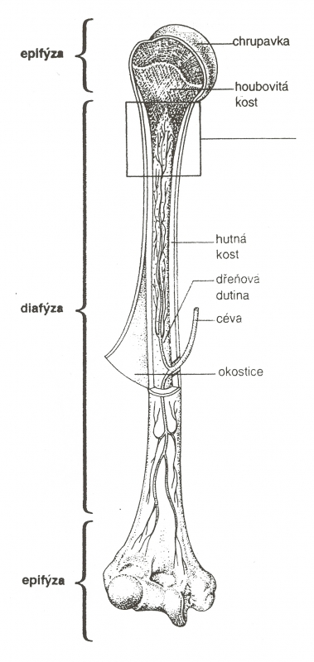
Povrch kosti
- na kloubních plochách (epifýzy) - sklovitá chrupavka
- ostatní povrch kosti = okostice (periost) - bohatě protkána nervy a cévami, ty vnikají do kosti, vstupují do Haversových kanálků => výživa, inervace kostní tkáně
- okostice (periost)
- silná vazivová blána
- u dětí je tak silná, že při zlomení kosti podrží kost
zdánlivě neporušenou
- ke kosti je pevně připojena krátkými vazy
- díky prostoupení nervy je velmi citlivá (bolí zlomeniny,
výrony)
- umožňuje růst kosti do šířky (přirůstají nové vrstvy
kostních lamel), způsobují to kostitvorné buňky
- umožňuje hojení zlomenin, při hojení zlomeniny vytvoří
vazivový svalek, který později zkostnatí

stavba kosti

Vnitřní stavba kosti
1) kost hutná (kompaktní)
- tvoří střední část kosti
- tvoří povrchovou vrstvu kostí plochých a krátkých
- tvoří ji Haversovy kanálky (základní hmota uspořádaná do lamel)
- tvoří soustředné ploténky (lamely) kolem cévních kanálků
- v dutinkách mezi lamelami jsou kostní buňky
- lamely jsou tvořeny kolagenními vlákny a zpevněny krystalky solí
2) kost houbovitá (spongiózní)
- tvoří vnitřek kostí plochých a krátkých
- vyplňuje hlavice dlouhých kostí (tvoří trámčinu)
- v nich je upravena do kostních trámců
- trámce se vzájemně kříží => tvoří prostorovou síť
- jsou uspořádány tak, aby odpovídaly tlakům, které na ně působí
- architektura spongiózy se přestavuje v závislosti na zatížení kostry (sport, zaměstnání,
nemoc, úrazy => změny)
- architektura => velká pevnost kosti
- vrcholy trámečků míří vždy proti směru tlaku a tahu
- vlastní kostní tkáň nemá nervy

3) kostní dřeň
- je to krvetvorná (hematogenní) tkáň, řídké vazivo (síť jemných vazivových vláken,
vazivových buněk a rozvětvených cév)
- vyplňuje dutinu ve střední části dlouhých kostí
- vyplňuje trámčinu
- v těle člověka 1-1,5 kg kostní dřeně
- v mládí červená kostní dřeň, v dospělosti v dutinách dlouhých kostí žloutne, ztrácí
krvetvornou schopnost, usazuje se v ní tuk (kostní morek)
- v dospělosti se krvinky tvoří jen v červené krvetvorné (hematogenní) kostní dřeni
krátkých a plochých kostí (pánevní kosti, lebeční kosti, žebra, hrudní kost)
- obrovská schopnost tvorby krvinek - denně miliardy

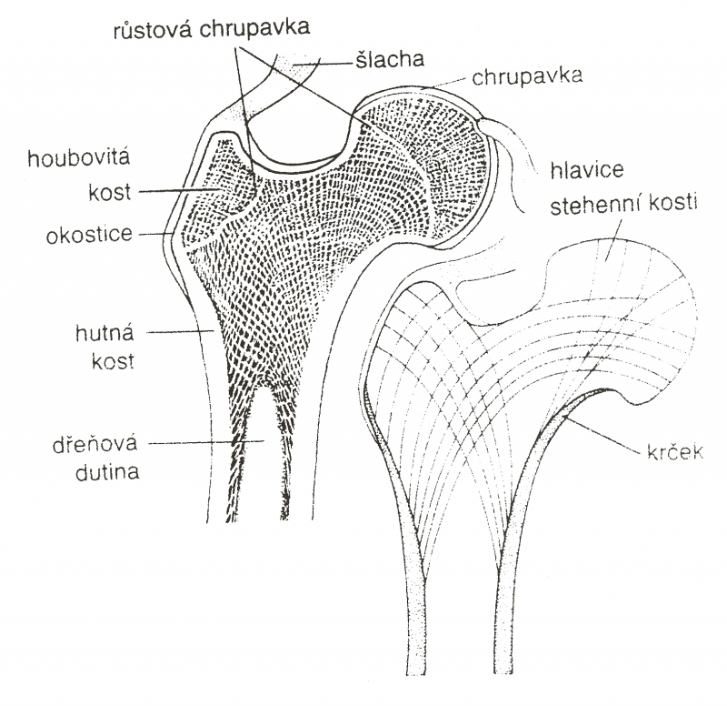
Horní hlavice kosti stehenní (řez), schéma architektoniky kosti

4. Zhodnocení hodiny: Příště budeme v kosterní soustavě pokračovat.
Poděkování za spolupráci.

Scénář 2. vyučovací hodiny

Téma: Vývoj a růst kostí

1. Seznámení s cílem vyučovací hodiny:
V dnešní hodině budeme pokračovat v látce o kostech. Na úvod si zopakujeme poznatky z minulé hodiny.

2. Opakování: Co je to okostice?
Popiš vnitřní stavbu dlouhé kosti.
Z čeho se tvoří kostní tkáň?

3. Expozice nového učiva:

vývoj a stavba kosti
- kostnatění (osifikace) - přeměna pojivových tkání v kost
1) Z vaziva
- jsou kosti klenby lební
- zvápenatělá ložiska v blízkosti vaziva umožňují přeměnu vazivové buňky v kostitvorné buňky
2) Z chrupavky
- většina kostí
- osifikace začíná:
a) vniknutím cévy a pak kostitvorné buňky (osteoblasty) do chrupavčitého základu
b) vytvoří se jádro kostní tkáně (osifikační centrum) a od něj osifikace postupuje k okrajům

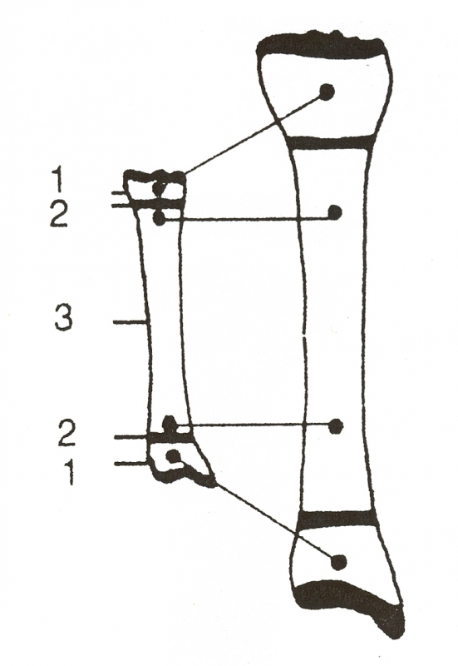
U dlouhých kostí:
- diafýza - střední část kosti
- epifýzy - konce kosti
- mezi diafýzou a epifýzou jsou růstové (epifyzární) chrupavky - ty umožňují kostnatění a růst kosti do délky (do 18. - 20. - 23. roku)
- činnost buněk růstových chrupavek řídí růstový hormon (somatotropin) z podvěsku mozkového (hypofýzy)
- chrupavka u diafýzy se rozpadá, aktivní kostní buňky (osteoblasty) tvoří kost
- buňky chrupavky u epifýz se rychle dělí => růstová chrupavka se posouvá k epifýze => růst kosti do délky

1. epifýza, 2. epifyzární chrupavka, 3. diafýza
Typy kostí:
- dlouhé (stehenní, pažní)
- krátké (zápěstní)
- ploché (lopatka)
- nepravidelného tvaru (dolní čelist)

SPOJENÍ KOSTÍ
1) Nepohyblivé (pevné):
a) pomocí jiné pojivové tkáně
- vazivem (lebka) - švy v mládí
- chrupavkou (stydká spona, meziobratlové ploténky mezi těly obratlů)
b) druhotně srůstem kostí (kost křížová, kost kostrční (srostlé obratle), kosti pánve)
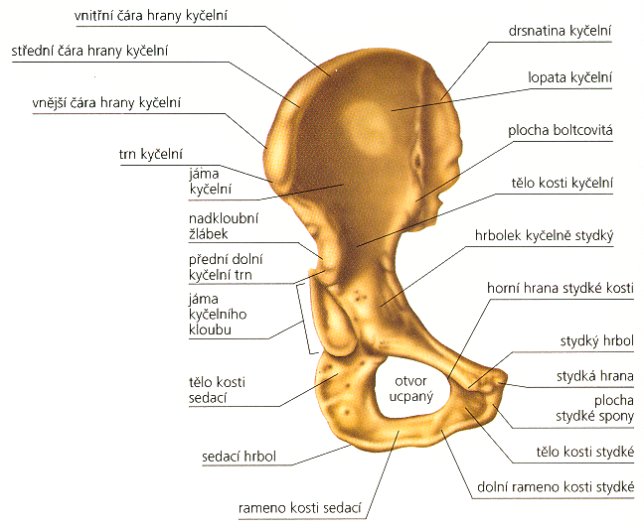
Kost pánevní

2) Pohyblivé (kloubní spojení):
- kloub = spojení 2 nebo více kostí dotykem na styčných plochách - kloubní hlavice (vypouklá) a kloubní jamka (dutá)
- styčné plochy jsou chrupavčité
- po obvodu spojeny kloubním pouzdrem (vazivo) - ochrana kloubu, prostoupeno sítí vlásečnic a nervových vláken
- vnitřní strana kloubního pouzdra = synoviální vrstva
- ta produkuje kloubní maz (synovii)
- funkce kloubního mazu:
- zmenšuje tření na styčných plochách
- obsahuje výživné látky pro povrchové chrupavky
- zajišťuje pevné přilnutí kloubních ploch k sobě
- zmenšená tvorba synovii => praskot v kloubech
- klouby jednoduché - spojení dvou kostí
- klouby složené
- spojení více než dvou kostí nebo vloženy chrupavčité destičky (menisky) = vyrovnání
zakřivení styčných ploch
- provádění pohybů (ohyb, otáčení) = kolenní kloub
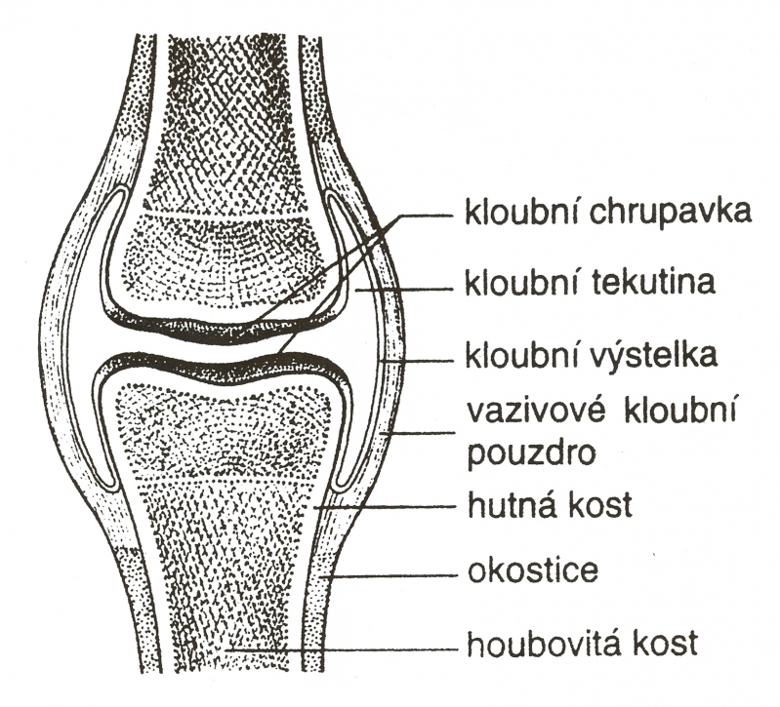
Stavba kloubu (podélný řez)

Typy kloubů:
1. Kulovité klouby - hlavice i jamky kulovité => pohyb všemi směry (např. ramenní kloub)
2. Klouby válcové - hlavice i jamky jsou úseky válce => pohyb: natažení a ohnutí (články
prstů)
3. Kladkové klouby - na vypouklé ploše je rýha, na druhé styčné ploše je hrana (kost pažní,
loketní)
4. Elipsoidní klouby - vejčitý konec jedné kosti zapadá do eliptické dutiny druhé kosti, např.
kost vřetenní, kost loďkovitá
5. Sedlové klouby - kloubní povrch každé kosti má dutou i vypouklou část (báze palce ruky)
6. Tuhé klouby - styčné plochy skoro rovné, krátké kloubní pouzdro => malá pohyblivost v
kloubu (kost křížová, kosti kyčelní, spojení obratlů)
7. Čepový kloub - výběžek jedné kosti se otáčí v prstencovém otvoru jiné kosti (nosič a
čepovec)

4. Zhodnocení hodiny: Během dvou hodin jsme probrali kost jako orgán a od příště se
budeme věnovat kosterní soustavě. Poděkování za spolupráci.

Téma: Kosterní soustava
Ročník: osmý
Časová dotace: 3 vyučovací hodiny (3 x 45 minut)

Scénář 1. vyučovací hodiny

Téma: Kosterní soustava – kostra trupu

1. Seznámení s cílem vyučovací hodiny:
V předchozích hodinách jsme se věnovali kosti jako orgánu kosterní soustavy a dnes nás čeká první hodina věnovaná kosterní soustavě. Nejprve si ale zopakujeme znalosti o kostech.

2. OPAKOVÁNÍ: Otázky pro žáky: Popište přeměnu chrupavčité tkáně v kostní.
Jak se tento proces nazývá?
Ve kterých částech lidského těla zůstává chrupavka po celý
život? Vyjmenujte se a ukažte je na obrázku.
Jaké vlastnosti má kost?
Co má vliv na zdravý růst kostí?

3. Expozice nového učiva:

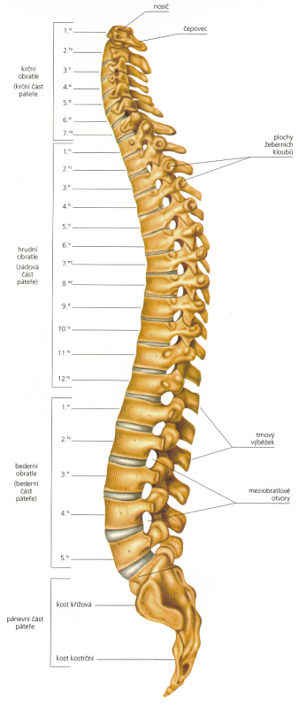
Kostra trupu
Páteř (columna vertebralis)
- 33-35 obratlů
- pružná osa celé kostry => oporná funkce
- kostěné pouzdro pro míchu a kořeny míšních nervů
- pevná, ohebná a pohyblivá
- 2x esovitě prohnutá
- lordosa - prohnutí dopředu (lordosa krční, bederní)
- kyfosa - prohnutí dozadu (kyfosa hrudní, křížová)
- skoliosa - bočitost (vychýlení páteře)
- meziobratlové ploténky - pružné chrupavčité destičky pod těly obratlů, tvoří ¼ délky páteře (tlumí nárazy při chůzi a skoku; největší tlak na bederní ploténky)
- 7 obratlů krčních, 12 hrudních, 5 bederních, kost křížová (z 5 obratlů), kost kostrční (z 3-5 obratlů)

Obratle krční (7)
- mají nízká těla a otvor v příčných výběžcích (pro cévy)
- krční páteř má značnou pohyblivost
- 1. obratel = nosič (atlas)
- nemá tělo
- tvořen 2 oblouky, na jejichž horní hraně se nacházejí 2 kloubní jamky - nasedají na ně
hrboly týlní kosti (posazena lebka) => kývavé pohyby
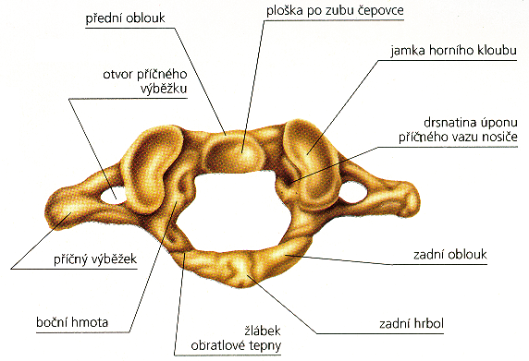

- 2. obratel = čepovec (axis)
- na horním okraji těla má čep (opírá se o přední oblouk nosiče) => otáčení hlavy
- zlomení vazu - odtržení zubu čepovce, uvolněný se zabodne do míchy => rozdrcení míchy =>
smrt
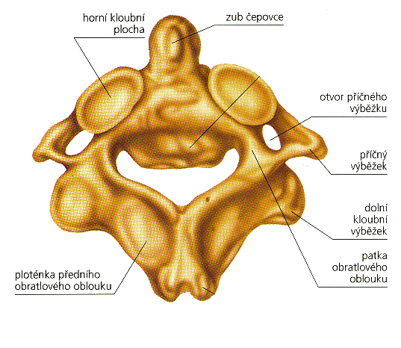

- Obratle hrudní (12)
- ostré trnové výběžky skloněné šikmo dolů
- na příčných výběžcích mají jamky pro skloubení s žebry
- hrudní páteř je nejméně pohyblivá, připojená žebra pohyb omezují
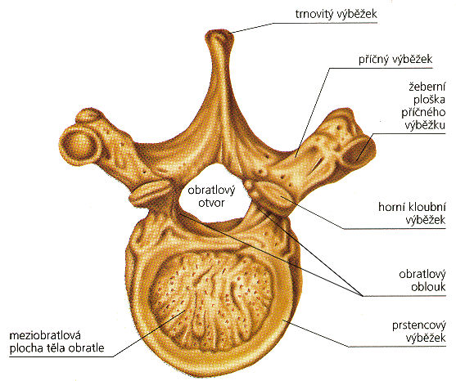

- Obratle bederní (5)
- objemná a vysoká těla (nejmohutnější ze všech)
- trnové výběžky mají tvar čtyřhranných destiček
- bederní páteř - dobrá pohyblivost
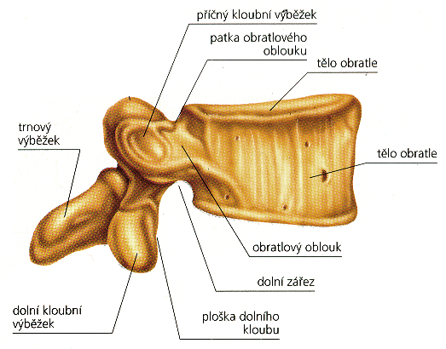

- Kost křížová - z 5 obratlů (os sacrum)
- připojení ke kostem kyčelním
- 4 páry otvorů - vystupují nervy
- 5 obratlů, které srůstají v 25 letech
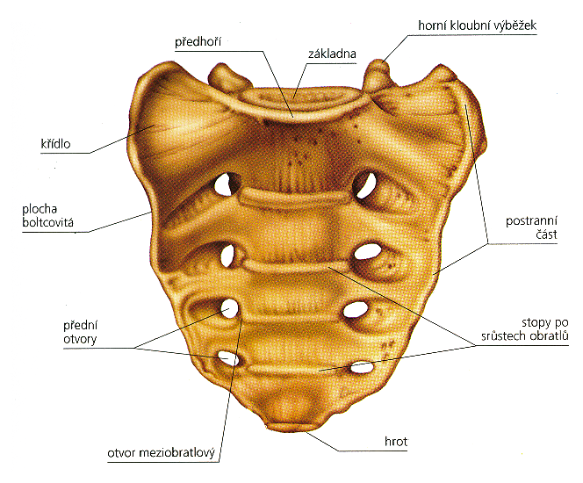

- Kost kostrční - z 3-5 obratlů
- srostlé, zakrnělé (rudimentární)

Žebra (costae)
- obloukovité kosti, 12 párů
- zadní konce se 2x kloubně připojují k obratlům (jednou k tělu obratle a jednou k příčnému výběžku)
- 7 párů žeber pravých - svými chrupavkami připojeny k hrudní kosti
- 3 páry žeber nepravých - spojeny chrupavkou s předchozím párem žeber
- 2 páry žeber volných - volně končí ve stěně břišní

Kost hrudní (sternum)
- plochá kost
- stavba:
- rukojeť - k ní se kloubně připojují klíční kosti
- tělo (corpus) - podlouhlé
- mečovitý výběžek - dlouho chrupavčitý

Hrudník (hrudní koš, thorax)
- tvoří ho žebra, hrudní obratle a kost hrudní
- uzavírá dutinu hrudní
- chrání plíce, srdce

4. Zhodnocení hodiny: Poděkování za spolupráci.

Scénář 2. vyučovací hodiny

Téma: KOSTerní soustava - kostra hlavy

1. Seznámení s cílem vyučovací hodiny:
V dnešní hodině budeme pokračovat v látce o kosterní soustavě. Minulou hodinu jsme začali kostrou trupu a dnes budeme pokračovat kostrou hlavy.

2. motivace:
Na začátku hodiny si všichni žáci osahají hlavu. Pokusíme se společně najít všechny zajímavosti na lebce, které jsou hmatatelné.
Otázky k zamyšlení:
Pokuste se nahmatat konec kosti nosní, která v určitém místě přechází v chrupavku.
Jaký význam má kloubní spojení horní a dolní čelisti?
Ve které části lebky je umístěn chrup? Jakým způsobem je upevněn?

3. Expozice nového učiva:

Kostra hlavy (lebka, cranium)
- chrání mozek a smyslové orgány hlavy
- 2 části:
- mozková část (mozkovna, neurocranium) - kostěné pouzdro mozku
- obličejová část (splanchocranium)

Mozkovna (neurocranium)
I. Klenba lební (calva)
- tvoří ji:
- kost čelní (nepárová) - vedlejší nosní dutina
- 2 kosti temenní (párové) - ty jsou navzájem od sebe odděleny (šev šípový)

II. Spodina lební (base)
- je členitá, vzniká osifikací chrupavky
- tvoří ji:
- kost týlní (nepárová)
- velký týlní otvor navazuje na páteřní kanál
- 2 týlní kloubní hrboly (kondyly) po stranách otvoru - spojení s atlasem
- zevní hrbol týlní - úpon zádových svalů

- kost klínová (nepárová)
- v části do dutiny lební je turecké sedlo - uložen podvěsek mozkový (hypofýza)
- tvoří lební bázi - hlavní kost - připojují se k ní kost čelní, kosti temenní, spánkové
- malá a velká křídla - zasahují do očnice, vedlejší nosní dutina

- kosti spánkové (párové)
- mezi kostí klínovou a týlní
- šupina spánkové kosti - nejslabší místo na lebce
- kost skalní - nejtvrdší kost (nemá spongiózu), je v ní uloženo vnitřní ucho (rovnovážné a
sluchové ústrojí)
- výběžek bradavkový - upíná se na něj zdvihač hlavy
- výběžek bodcovitý - tenkým vazem je na něm zavěšena jazylka a na ní zavěšen hrtan
- jařmový oblouk = výběžek spánkový spolu s lícním výběžkem
- kost čichová (nepárová)
- dírkovaná ploténka - uzavírá dutinu nosní; otvůrky procházejí vlákna čichového nervu
- svislá ploténka - tvoří horní část nosní přepážky
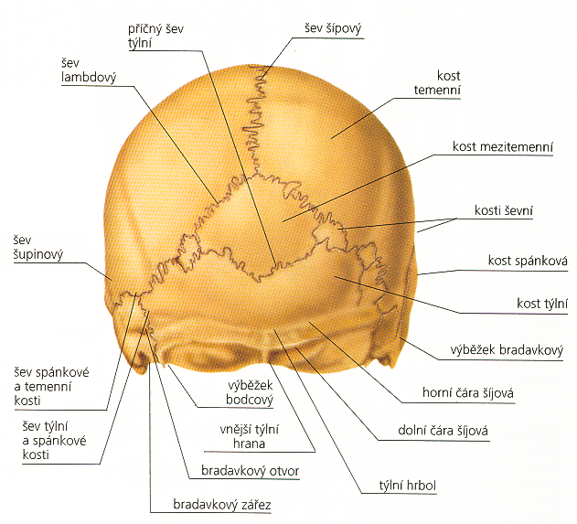
- vedlejší nosní dutiny

Švy na lebce:
- věncový - kost čelní a temenní
- šípový - 2 kosti temenní
- lambdový - kosti temenní a týlní
- šupinový - temenní a spánková kost

Obličejová část (splanchocranium)
- menší než mozková část
- nasedá na spodinu lební
- kosti spojeny švy
- jen dolní čelist připojena kloubně
- tvoří ji:
- 2 kosti nosní - tvoří kostěný podklad hřbetu nosu (+ skořepy nosní)
- 2 kosti slzní - ve vnitřní stěně očnice
- 2 kosti patrové - tvoří zadní část tvrdého patra a stěny dutiny nosní
- kost radličná - tvoří dolní část kostěné nosní přepážky
- 2 kosti lícní - dávají šířku obličeji, zespodu a zevnitř ohraničují očnice, spánkový + lícní
výběžek = jařmový oblouk
- 2 kosti horní čelisti (maxilla)
- ohraničuje nosní otvor
- vedlejší nosní dutiny
- zubní lůžka (alveoly)
- tvoří přední část tvrdého patra
- dolní čelist (mandibula)
- kloubně spojena (složený kloub - je zde vsunuta chrupavčitá ploténka) se spánkovou kostí
- tvoří bradový výběžek (úpony svalů pro mluvení)
- dásňový výběžek - jamky pro zuby
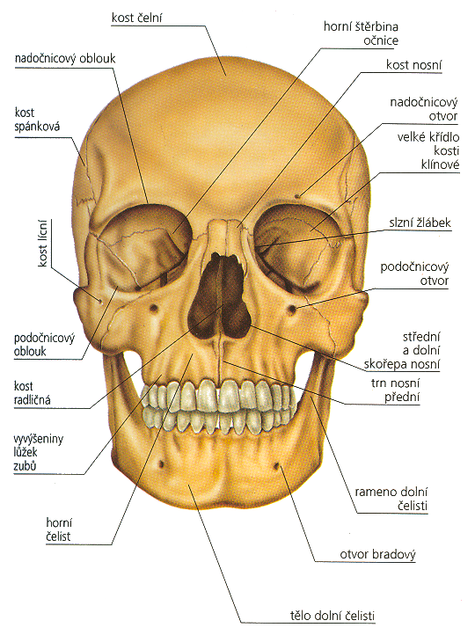
Jazylka - tvar rozevřeného U

Novorozenec
- chybí dásňové výběžky a zuby => malá výška obličeje
- chybí vedlejší nosní dutiny
- fontanely (kosti lebeční klenby spojené vazivem => umožňuje porod a růst lebky)
- čelní fontanela - do 18 měsíců u švu věnčitého a šípového
- malá fontanela - u švu lambdového a šípového (zaniká po narození)

4. Zhodnocení hodiny: Poděkování za spolupráci. Příští hodinu se budeme naposledy
věnovat výkladu o kosterní soustavě.

Scénář 3. vyučovací hodiny

Téma: Kosterní soustava - kostra končetin

1. Seznámení s cílem vyučovací hodiny:
Dnešní hodina je poslední, která bude věnována výkladu učiva o kosterní soustavě. A proto bude třeba vydržet do konce, abychom měli informace ucelené a abychom se v příštím hodinách mohli věnovat opakování a procvičování probraného učiva

2. Motivace: Otázky k zamyšlení:
Kterou část končetin v anatomickém smyslu nazýváme ruka a noha?
Uveďte změny horních končetin, ke kterým došlo v průběhu hominizace.
Jak se od sebe liší horní a dolní končetiny člověka?

3. Expozice nového učiva:

Kostra končetin
Kostra horní končetiny
- připojena ke kostře trupu pletencem lopatkovým
I. Pletenec lopatkový
- kost klíční (clavicula) - 12-16 cm, esovitě prohnutá, je z vaziva (=> snadno se láme)
- lopatka (scapula) - plochá trojúhelníkovitá kost

II. Kostra volné končetiny
- kost pažní (humerus) - dlouhá kost
- kost vřetenní (radius) - dlouhá kost, směřuje k palci
- kost loketní (ulna) - dlouhá kost, směřuje k malíčku
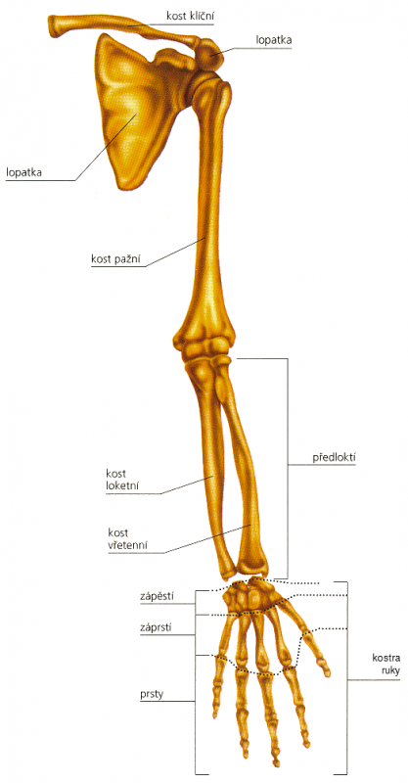
III. Kostra ruky
- z 27 kůstek
- 8 z nich - kosti zápěstní (carpus) ve dvou řadách:
- 1. řada: kost loďkovitá, kost poloměsíčitá, kost trojhranná, kost hráškovitá
- 2. řada: kost trapézová, kost trapézovitá, kost hlavatá, kost hákovitá
- 5 kostí záprstních (metacarpus) - podklad dlaně
- kloub mezi kostí trapézovou a palcovým metacarpem umožňuje opozici (protistojnost) palce
- 14 článků prstů (falangy) - palec má jenom 2, ostatní prsty po 3
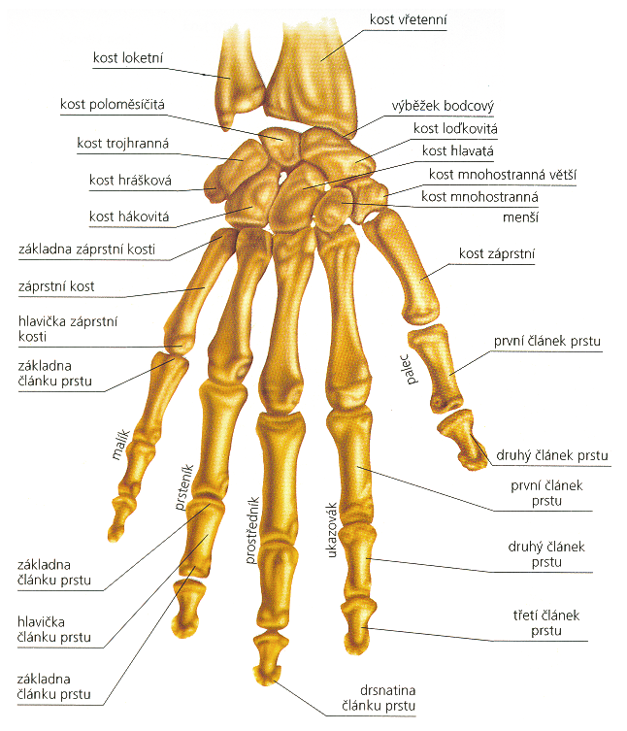

Klouby horní končetiny:
- ramenní kloub - lopatka + kost pažní
- loketní kloub - kost pažní + kost loketní + kost vřetenní
- kloub ruční - kost vřetenní + kost loketní + 3 kůstky zápěstní

Kostra dolní končetiny
- připojena ke kostře trupu pletencem pánevním
I. Pletenec pánevní (ossa coxae)
- tvoří ho 2 kosti pánevní
- pánevní kost - ze 3 kostí - kyčelní, sedací a stydké
- spona stydká (symfýza) - chrupavčitá, po 15. roce srůst
- pánev (pelvis) - kost křížová + kosti pánevní
- ženská pánev - nižší a širší, otevřenější (význam při porodu)
- ucpaný otvor - mezi kostí sedací a stydkou, vyplněn vazivovou blánou
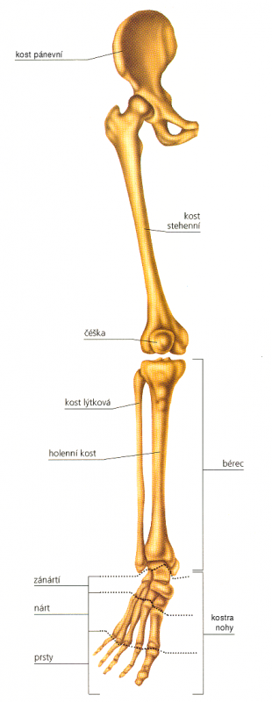

II. Kostra volné končetiny
- kost stehenní (femur) - nejdelší, nejsilnější
- kost holenní (tibia) - její dolní epifýza = vnitřní kotník
- kost lýtková (fibula) - dlouhá kost, směřuje k malíku => vnější kotník

III. Kostra nohy
- 7 kostí zánártních (tarsus) - kost hlezenní, loďkovitá, 3 kosti klínové, kost krychlová, kost patní (vybíhá v patní hrbol)
- 5 kostí nártních (metatarsus)
- 14 článků prstů
- nožní klenba - podélná a příčná - při našlapování péruje => chrání při stání cévy, nervy a svaly v chodidlech
- u ploché nohy není klenba vyvinuta
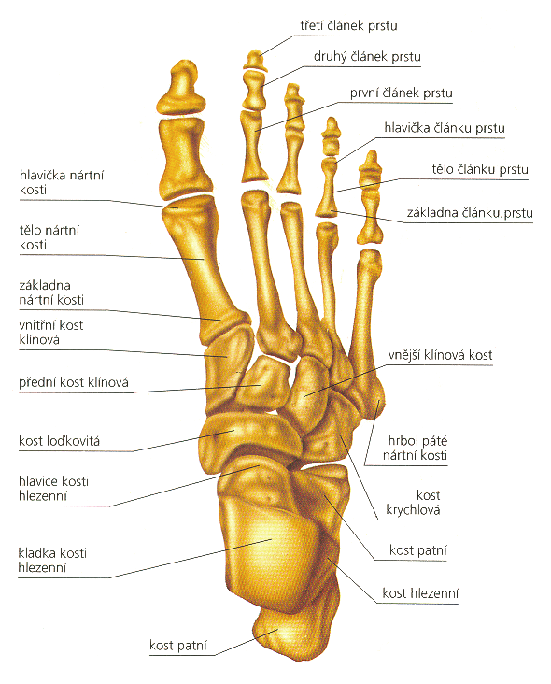

Klouby dolní končetiny
- kloub kyčelní - pánevní + stehenní kost
- kloub kolenní - kloubní hrboly kosti stehenní + epifýza holenní kosti + čéška (patella), vsunutá do šlachy čtyřhlavého stehenního svalu + 2 menisky

4. Zhodnocení hodiny: Poděkování za spolupráci. V příštích hodinách e budeme věnovat
pouze opakování. Žáci budou potřebovat pastelky, aby mohli dobře zpracovat pracovní listy.

PRACOVNÍ LIST + TEST - KOST

1. Jaké jsou funkce kosterní soustavy?
………………………………………………………
……………………………………………………...

2. Na kostře člověka urči a barevně vyznač:
a) typy kostí
b) typy spojení kostí
c) typy kloubů

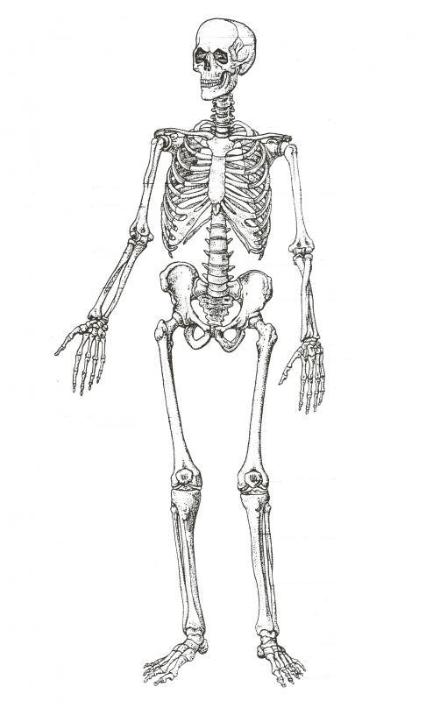

3) V jakém věku končí růst kostí?
………………………………………………

4) Nakresli stavbu dlouhé kosti. Vyznač místa, kde kost roste do délky a kde do šířky.

5. Popiš stavbu dlouhé kosti.

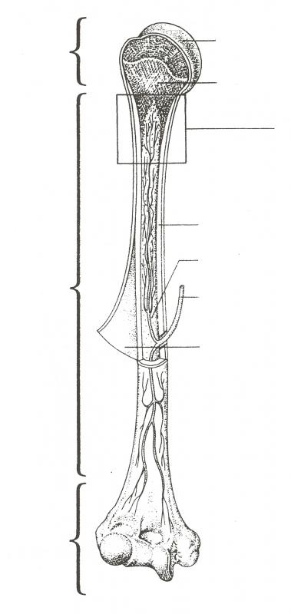

PRACOVNÍ LIST + TEST - KOSTERNÍ SOUSTAVA

1) Doplň k obrázku lebky názvy označených kostí (využij nabídky) a kosti popřípadě vybarvi
odlišnými barvami
Dolní čelist, horní čelist, kost týlní, kost lícní, kost klínová, kost spánková, kost temenní,
kost čelní
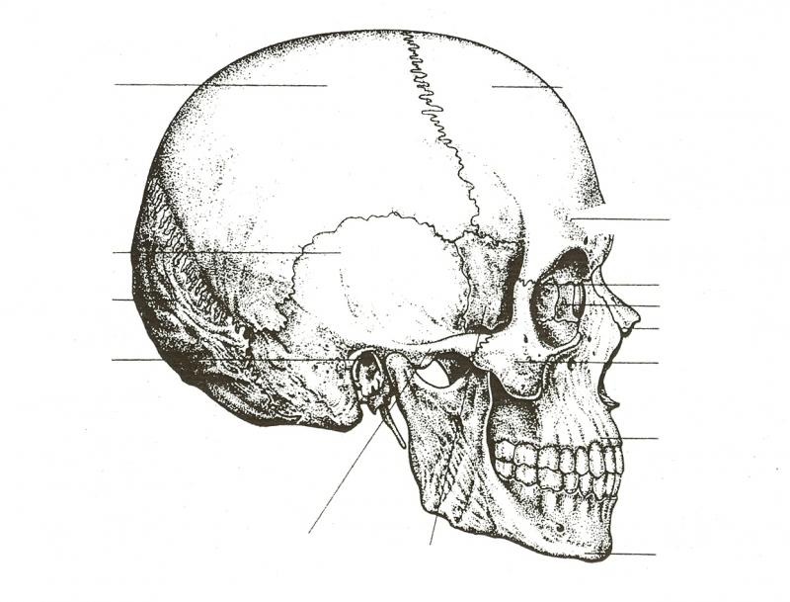

2) Uveď příklady kostí z uvedených částí kostry.
Kosti trupu:
hrudník ………………………………………………………………………………………………………………………..
páteř ……………………………………………………………………………………………………………………………

3) Popiš stavbu obratle:
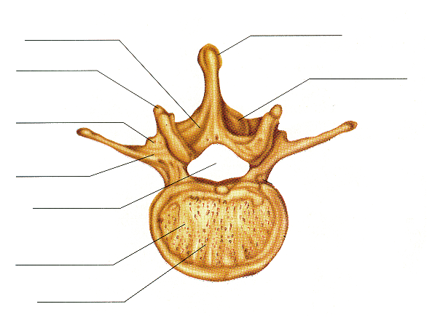

4) Popiš jednotlivé části pletence horní končetiny:
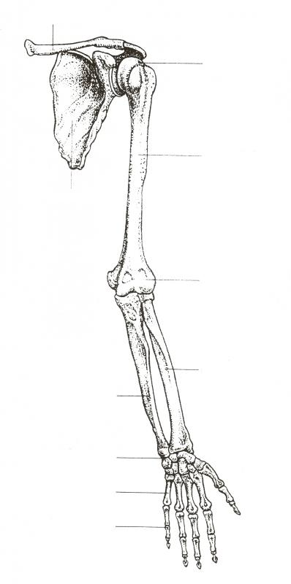

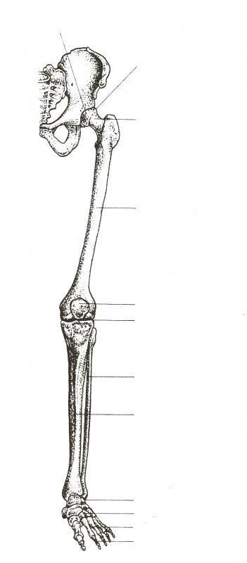
4) Popiš jednotlivé část pletence dolní končetiny:

